CENTRO DE FORMACION EMPRESARIAL HUELIN
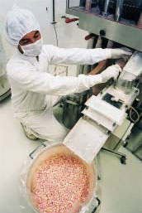
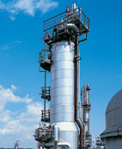

CURSO DE TECNICO DE NIVEL SUPERIOR EN PREVENCION DE RIESGOS LABORALES.
Con el fin de completar la instrucción técnica y práctica de los alumnos que así lo desean, la inscripción en el Master, da derecho a la asistencia a los seminarios técnicos programados a lo largo del año en curso.

- Seminario sobre la Implantación e Integración de Sistemas de Gestión de Prevención de Riesgos Laborales. SGPRL. Reforma del Marco Legislativo.

- Seminario sobre Infracciones y Sanciones en el materia Laboral y Seguridad Social. TRILISOS.

- Seminario sobre Seguridad y Salud en el Sector Construcción e Industrial. Normativa aplicable.

- Seminario sobre Estudios Ergonómicos y Psicosociales en el mundo laboral. Sector Servicios.

- Seminario sobre estudios refundidos de agentes contaminantes químicos, físicos y biológicos. Aplicaciones prácticas.

Cada alumno dispondrá, una vez formalizada la inscripción, de la documentación en soporte editado con el contenido técnico-didáctico del Curso. El material se completara con un CD-ROM habilitado con documentación-bibliografía amplia y específica en las especialidades elegidas, junto con los módulos prácticos que el alumno deberá ir formalizando y enviando para proceder a su evaluación.

COSTE CURSO COMPLETO TECNICO SUPERIOR EN PREVENCION DE RIESGOS LABORALES..................................550 €
SOLAMENTE UNA ESPECIALIDAD (SEGURIDAD EN EL TRABAJO, HIGIENE INDUSTRIAL, ERGONOMIA Y PSICOSOCIOLOGIA APLICADA)

COSTE ESPECIALIDAD ADICIONAL (SEGURIDAD EN EL TRABAJO, HIGIENE INDUSTRIAL, ERGONOMIA Y PSICOSOCIOLOGIA APLICADA)................. 290 €
- IVA incluido

La programación del curso comienza en diciembre de 2008
Finalizando el proyecto formativo en septiembre de 2009

www.grupoprocarion.com www.labhimalaya.com



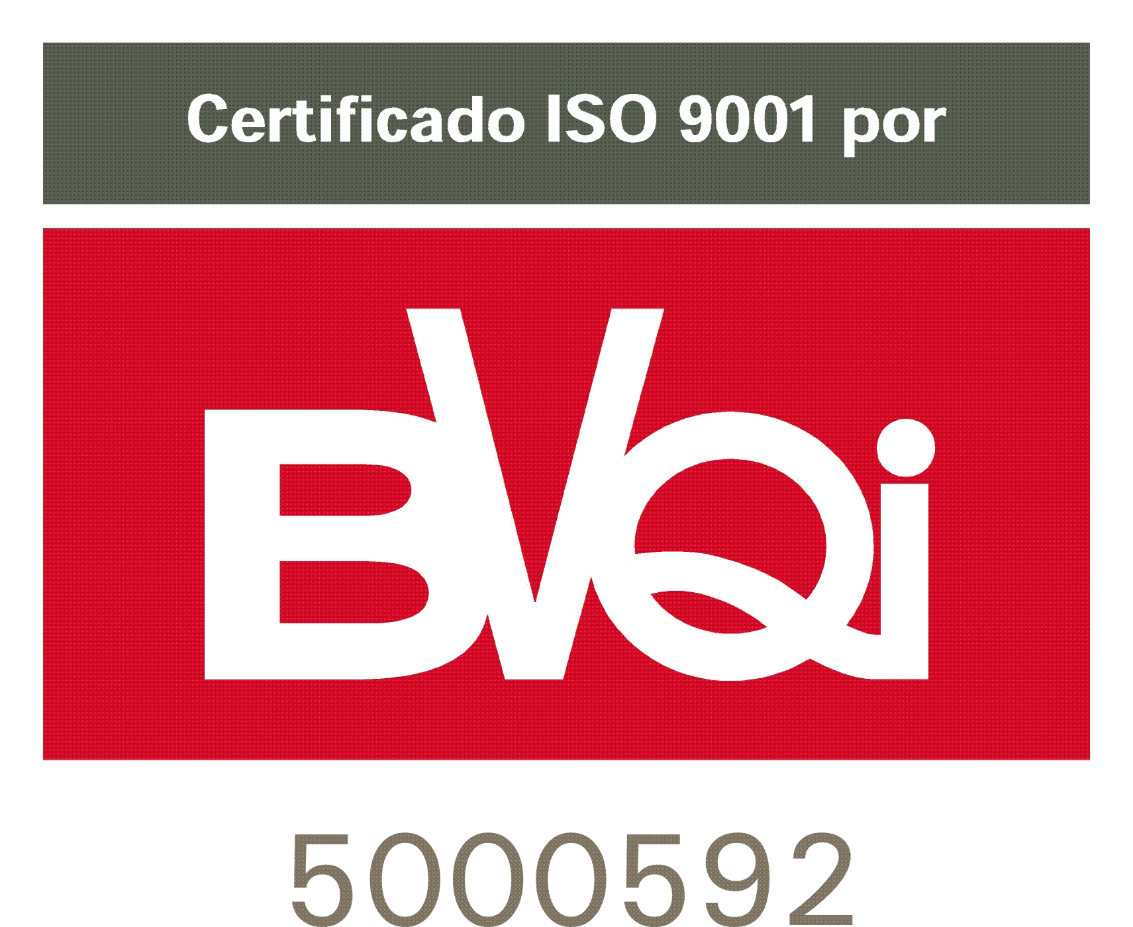
Responsable de Formación
CENTRO DE FORMACIÓN
EMPRESARIAL HUELIN S.L.
C/ Cañizares, 22
29002 MÁLAGA
TEL. 952 31 25 11
Fax: 952 04 16 49
info@cfehuelin.com

Formación no Reglada.


El objetivo del Master en Prevención es dotar a los alumnos de las herramientas necesarias para desarrollar las funciones de nivel superior de acuerdo con el artículo 37 del Reglamento de los Servicios de Prevención (<biblio>). El alumno del Master en Prevención desarrollará el conocimiento de las tres diferentes especialidades (SEGURIDAD EN EL TRABAJO, HIGIENE INDUSTRIAL, ERGONOMIA Y PSICOSOCIOLOGIA APLICADA) convergentes en el desarrollo profesional del área de Prevención de Riesgos Laborales, además dentro del Master en Prevención conocerá la práctica y uso de la gestión de la Prevención en el ámbito empresarial.
El Master en Prevención está autorizado por la Consejería de Empleo de la Junta de Andalucía.

Está dirigido a titulados Universitarios que deseen obtener la cualificación profesional de Técnicos Superiores en Prevención de Riesgos Laborales, asimismo el Master en Prevención está enfocado también a profesionales vinculados a la seguridad y salud en el trabajo que deseen la acreditación de Técnico Superior en Prevención de Riesgos Laborales. RD39/97.
La modalidad didáctica es a distancia, con el apoyo de una plataforma virtual. El alumno, deberá estudiar cada uno de los Contenidos-Esquema correspondientes a las diferentes Unidades Didácticas de los Módulos de los que consta el Master PRL a través de la plataforma .virtual. Además se estructuraran las siguientes actividades voluntarias de apoyo:

- TUTORIAS TELEFONICAS PERSONALES
- SEMINARIOS TECNICOS PRESENCIALES

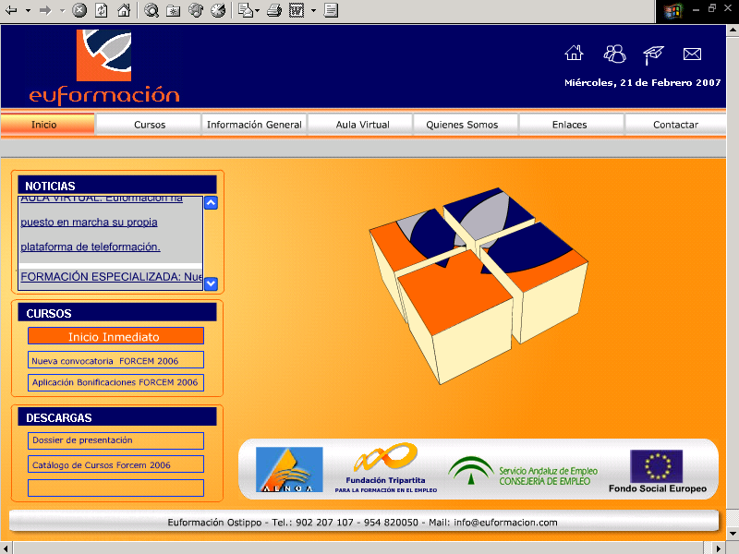
MODULO 1: FUNDAMENTOS DE LAS TÉCNICAS DE MEJORA DE LAS CONDICIONES DE TRABAJO
Fundamentos de las técnicas de mejora de las condiciones de trabajo: Introducción
Normativa de la Prevención de Riesgos La Cultura Preventiva Cómo Planificar la Prevención Organismos que intervienen en la Prevención Seguridad y Salud en el Trabajo Conceptos Básicos Condiciones de Trabajo: Daños Derivados del Trabajo
Los Servicios de Prevención
MODULO 2: AMBITO JURIDICIO DE LA PREVENCION
Ambito Jurídico de la Prevención
MODULO 3.1: SEGURIDAD EN EL TRABAJO
Seguridad en el Trajo: Conceptos y Objetivos Protecciones Incendio Plan Autoprotección Lugares de Trabajo Equipos de Trabajo Seguridad en Construcción Riesgo Eléctrico Almacenamiento de Materiales Manutención Mecánica Riesgo Químico Residuos Peligrosos
MODULO 3.2: HIGIENE INDUSTRIAL
Higiene Industrial. Conceptos y Objetivos Contaminantes Químicos Agentes Químicos Evaluación y Muestreo Ventilación Industrial Ruido Ultrasonidos Vibraciones Radiaciones no Ionizantes: Radiaciones Ópticas Ambiente Térmico Agentes Biológicos Equipos de Protección Individual
MODULO 3.3: MEDICINA DEL TRABAJO
Medicina del Trabajo
MODULO 3.4: ERGONOMIA y PSICOSOCIOLOGIA APLICADA
Ergonomía: Conceptos y Objetivos Condiciones Ambientales Concepción y Diseño del Puesto de Trabajo Carga Física Carga Mental Factores de Naturaleza Psicosocial Estructura de la Organización Características de la Empresa, del Puesto e Individuales Estrés y otros problemas Psicosociales Consecuencias de los Factores Psicosociales Nocivos y su Evaluación Metodología de Evaluación de los Factores Psicosociales Intervención Psicosocial Metodología Ergonómica
MODULO 4: GESTION DE LA PREVENCIÓN DE RIESGOS LABORALES
Gestión de la Prevención de Riesgos Laborales
MODULO 5: OTRAS ACTUACIONES EN MATERIA DE PRL
Formación Habilidades de Comunicación Negociación
MODULO 6: TÉCNICAS AFINES Introducción y Sistemas de Gestión de la Calidad Gestión Medioambiental Prevención Industrial y Prevención de Riesgos Patrimoniales DURACION 350 h
ESPECIALIDAD: SEGURIDAD EN EL TRABAJO, HIGIENE INDUSTRIAL, ERGONOMIA Y PSICOSOCIOLOGIA APLICADA 100 h por especialidad + 150 h trabajo equivalente


La evaluación de los conocimientos adquiridos se efectuara tanto controlando los módulos prácticos que deberán presentarse de seguimiento de los contenidos didácticos y un examen presencial obligatorio.

